**TRABAJO FINAL**

1. **PORTADA**

UNIVERSIDAD TÉCNICA DE AMBATO

***Facultad de Ingeniería en Sistemas, Electrónica e Industrial***

“Proyecto Académico de Fin de Semestre: Abril – septiembre 2021”



**Título**: Aplicación de escritorio de gestión de actividades para el área de TI

**Carrera**: Software

**Unidad** **de** **Organización** **Curricular**: Básico

**Línea** **de** **Investigación**: Tecnología de la información y sistemas de control

**Nivel** **y** **Paralelo**: Tercer Semestre “A”

**Alumnos** **Participantes**: Chico López Christian Alejandro

Terán Molina David Mateo

**Módulo** **y** **Docente**: Manejo y configuración del software - Ing. Leonardo Torres

1. **INFORME DEL PROYECTO**
   1. **Título**

**Aplicación de escritorio de gestión de actividades para el área de TI**

* 1. **Objetivos**

# Objetivo General

* Desarrollar una aplicación de escritorio con la funcionalidad de registrar diferentes actividades orientadas a la tecnología.

# Objetivos Específicos

* Desarrollar una aplicación de escritorio dirigida a una área relacionada a la carrera con diferentes actividades que se pueden registrar.
* Incrementar el aprendizaje desarrollando el siguiente proyecto de manera eficiente y eficaz de igual forma, con la colaboración de todos los integrantes del grupo.
* Realizar una investigación concreta y detallada del proyecto para la fácil comprensión y su concreta exposición de este.

**1.3 Resumen**

El presente proyecto contempla la solución administrativa y gestionada para realizar el registro de actividades permitiendo visualizar las características y cualidades de las mismas en las consultas apoyadas por la gestión del administrador.

El sistema será gestionado por 2 principales roles dentro del área de TI por parte de los ejecutores de la aplicación de dicha área permitiendo la generación de reporte y visualizaciones por parte de los administradores, además del usuario a las modificaciones de los usuarios, todos ellos registrados en la base de datos del área para el control de personal.

A través de la gestión de creación y modificación de actividades, el sistema proporciona reportes generados a partir de los administradores de acuerdo con los datos relevantes tipo de actividad, creador de la actividad y un reporte general para una mejor administración de las actividades desarrolladas por los usuarios.

* 1. **Palabras clave:**

Actividades, Reportes, Gestión, Estados, Tipo de actividades, Usuarios, Administradores, Registro, Consulta.

* 1. **Introducción**

Dentro de una empresa en la cual se esté desempeñando es muy importante dar lo mejor de cada uno de sus empleados, capacitarlos para mejorar su rendimiento, así mismo a sus servicios que ofrecen a los empleados, siendo el más importante ya que así garantizamos su eficiencia determinante.

Gracias al avance de la tecnología poco a poco los servicios que pueden ofrecen son importantes e interactivos que ayudan a las empresas a crecer, sea grande o pequeña. Usando este medio de se pretende gestionar datos, informar, instruir y entretener.

Es importante llegar a entender el concepto de desarrollo de aplicaciones abarcando un criterio que identifique a todos los posibles componentes basándose en características fundamentales de transparencia y usabilidad. Un producto de este estilo siempre brindara múltiples beneficios, obviamente independientemente de la calidad y que otros factores que permitan una mejor interacción con el usuario, pero siempre cumpliendo con su funcionabilidad apoyando en la necesidad de cautivar la atención de las personas, dado para este caso un diseño de interfaz.

A esto se le puede atribuir que gracias a los ordenadores apoyan en cómo se procesa y se visualiza la información importante a tomar en cuenta y, además, contar con una herramienta que permita gestionar ciertas actividades diseñadas a los roles de los usuarios y acciones en el ámbito administrativo en diferentes aspectos como la eficiencia, certeza, la administración de recursos logística y mucho más.

Claro que está visto esto como una innovación tan actual ya que muchas otras empresas o negocios emplean un diseño convencional basada en la ideología de gestión de actividades recurrentes de acuerdo con sus empleados y demás, pero siempre basándose en brindar soluciones, pero en este caso se pretende implementar dos gestiones necesarias para ‘pequeños’ negocios o empresas relacionadas a dicha gestión. Entonces, se define una aplicación que integre elementos a gestionar por empleados desempeñados a la administración de creación y modificación de actividades apoyándose de una interfaz gráfica donde permita ser administrados por dos tipos de empleados, el administrador que permita el control total del sistema a sus subordinados a la generación de actividades y modificación de las mismas, en cambio el administrador, encargado de la de la gestión de reportes a bajo nivel, además de poder eliminar usuarios y actividades junto con la creación de usuarios., todo esto usando una base de datos.

* 1. **Materiales y Metodología**
* Computadora
* Word
* Imágenes (Gif, JPG, etc.)
* Internet
* NetBeans
* Java
* Zoom
* GitHub
* StarUML
* Jira
* GitFlow

|  |
| --- |
| **Diagrama de Casos de Usos** |
|  |

|  |
| --- |
| **Diagrama de Secuencias** |
|  |

|  |
| --- |
| **Especificaciones de Casos de Uso** |
| |  |  | | --- | --- | | Nombre | **Crear Usuario** | | Actores primarios | Administrador | | Actores secundarios | No hay | | Objetivo/Descripción | Mediante este caso de uso se podrá crear un nuevo usuario | | Disparador | La opción de crear usuario se ha seleccionado | | Precondiciones | 1. Debe existir un administrador 2. El administrador debe iniciar sesión | | Postcondiciones | Se agrega un usuario con éxito | | Flujo normal | 1. El administrador presiona el botón de crear usuario 2. El sistema muestra el formulario 3. El sistema administrador llena el formulario correctamente 4. El sistema valida los datos 5. El sistema guarda la información en su base de datos 6. El sistema muestra el mensaje “Usuario creado” | | Flujo alternativo | A1. El administrador pulsar cancelar antes del paso 3 del flujo normal  A1.1 El sistema emite el mensaje “Creación de usuario cancelado”  A2. El sistema comprueba que el usuario existe  A2.1 El sistema emite “Usuario existente”  A2.3 El sistema emite el mensaje “Creación de usuario cancelado” | | Excepciones | No hay | | Prioridad | Alta | | Frecuencia | Alta | | Reglas de negocio | Creación de nuevos usuarios |      |  |  | | --- | --- | | Nombre | **Eliminar Usuario** | | Actores primarios | Administrador | | Actores secundarios | No hay | | Objetivo/Descripción | Mediante este caso de uso se podrá eliminar usuarios existentes | | Disparador | La opción de eliminar usuario se ha seleccionado | | Precondiciones | 1. Debe existir un administrador 2. El administrador debe iniciar sesión | | Postcondiciones | Se elimina un usuario con éxito | | Flujo normal | 1. El sistema muestra todas las listas de usuarios 2. El administrador selecciona el usuario que desea eliminar 3. El administrador presiona la opción guardar 4. El sistema verifica la selección del administrador 5. El sistema guarda la información en su base de datos 6. El sistema muestra el mensaje “Usuario eliminado” | | Flujo alternativo | A1. El administrador pulsar cancelar antes del paso 3 del flujo normal  A1.1 El sistema emite el mensaje “Eliminación de usuario cancelada” | | Excepciones | No hay | | Prioridad | Media | | Frecuencia | Media | | Reglas de negocio | Limpieza de usuarios innecesarios |      |  |  | | --- | --- | | Nombre | **Crear Una Actividad** | | Actores primarios | Usuario | | Actores secundarios | No hay | | Objetivo/Descripción | Mediante este caso de uso se podrá crear una actividad | | Disparador | La opción de crear una actividad se ha seleccionado | | Precondiciones | 1. Deben existir un usuario 2. El usuario debe haber iniciado sesión | | Postcondiciones | Se agrega una actividad con éxito | | Flujo normal | 1. El sistema el formulario al usuario 2. El usuario llena el formulario 3. El usuario presiona la opción guardar 4. El sistema valida la información 5. El sistema guarda la información en su base de datos 6. El sistema muestra el mensaje “Actividad Creada” | | Flujo alternativo | A1. El usuario pulsar cancelar antes del paso 3 del flujo normal  A1.1 El sistema emite el mensaje “Creación de Actividad cancelada”  A2. El sistema verifica los datos  A2.1 El sistema emite “Datos Incorrectos”  A2.3 El sistema emite el mensaje “Creación de Actividad cancelada” | | Excepciones | No hay | | Prioridad | Media | | Frecuencia | Media | | Reglas de negocio | Crear una nueva actividad |      |  |  | | --- | --- | | Nombre | **Eliminar Una Actividad** | | Actores primarios | Administrador | | Actores secundarios | No hay | | Objetivo/Descripción | Mediante este caso de uso se podrá eliminar una actividad existente | | Disparador | La opción de eliminar actividad se ha seleccionado | | Precondiciones | 1. Deben existir un usuario 2. El usuario debe haber iniciado sesión | | Postcondiciones | Se elimino la actividad con éxito | | Flujo normal | 1. El sistema muestra todas las listas actividades al usuario 2. El usuario selecciona la actividad que desea eliminar 3. El usuario presiona la opción guardar 4. El sistema elimina la actividad 5. El sistema guarda la información en su base de datos 6. El sistema muestra el mensaje “Actividad Eliminada” | | Flujo alternativo | A1. El usuario pulsar cancelar antes del paso 3 del flujo normal  A1.1 El sistema emite el mensaje “Actividad No Eliminada” | | Excepciones | No hay | | Prioridad | Media | | Frecuencia | Media | | Reglas de negocio | Eliminar actividades inservibles |      |  |  | | --- | --- | | Nombre | **Modificar Una Actividad** | | Actores primarios | Usuario | | Actores secundarios | No hay | | Objetivo/Descripción | Mediante este caso de uso se podrá realizar modificaciones a una actividad | | Disparador | La opción de modificar actividad se ha seleccionado | | Precondiciones | 1. Deben existir un usuario 2. El usuario debe haber iniciado sesión | | Postcondiciones | Se modifico una actividad con éxito | | Flujo normal | 1. El sistema muestra todas las actividades existentes 2. El usuario selecciona la actividad que desea modificar 3. El sistema muestra la información que contiene la actividad 4. El usuario realiza los cambios en la actividad 5. El usuario presiona la opción guardar 6. El sistema guarda la información en su base de datos 7. El sistema muestra el mensaje “Actividad Modificada” | | Flujo alternativo | A1. El usuario pulsar cancelar antes del paso 4 del flujo normal  A1.1 El sistema emite el mensaje “Modificación de Actividad cancelada”  A2. El usuario pulsa cerrar antes del paso 5 del flujo normal  A2.1 El sistema emite “¿Esta seguro?”  A2.2 El usuario presiona “Si”  A2.3 El sistema emite el mensaje “Modificación de Actividad Cancelada” | | Excepciones | No hay | | Prioridad | Media | | Frecuencia | Media | | Reglas de negocio | No hay |      |  |  | | --- | --- | | Nombre | **Reporte General** | | Actores primarios | Administrador | | Actores secundarios | No hay | | Objetivo/Descripción | Mediante este caso de uso se podrá generar un reporte | | Disparador | La opción de modificar lista se ha seleccionado | | Precondiciones | 1. Deben existir un usuario 2. El usuario debe haber iniciado sesión | | Postcondiciones | Se agrega un reporte con éxito | | Flujo normal | 1. El sistema muestra el formulario al usuario 2. El usuario llena el formulario 3. El usuario presiona la opción guardar 4. El sistema valida la información 5. El sistema guarda la información en su base de datos 6. El sistema muestra el mensaje “Reporte Generado” | | Flujo alternativo | A1. El usuario pulsar cancelar antes del paso 3 del flujo normal  A1.1 El sistema emite el mensaje “Reporte No Generado”  A2. El sistema valida la información  A2.1 El sistema emite “Información No Valida”  A2.3 El sistema emite el mensaje “Reporte No Generado” | | Excepciones | No hay | | Prioridad | Media | | Frecuencia | Media | | Reglas de negocio | No hay |      |  |  | | --- | --- | | Nombre | **Reporte por Nombre** | | Actores primarios | Administrador | | Actores secundarios | No hay | | Objetivo/Descripción | Mediante este caso de uso se podrá consultar los reportes ordenándolos por sus nombres | | Disparador | La opción de modificar lista se ha seleccionado | | Precondiciones | 1. Deben existir un usuario 2. El usuario debe haber iniciado sesión | | Postcondiciones | Se agrega un reporte con éxito | | Flujo normal | 1. El sistema muestra todos los reportes ordenados por sus nombres 2. El sistema guarda la información en su base de datos | | Flujo alternativo | A1. El sistema no tiene reportes que mostrar  A1.1 El sistema emite “No existen reportes” | | Excepciones | No hay | | Prioridad | Media | | Frecuencia | Media | | Reglas de negocio | No hay |      |  |  | | --- | --- | | Nombre | **Reporte por tipo** | | Actores primarios | Administrador | | Actores secundarios | No hay | | Objetivo/Descripción | Mediante este caso de uso se podrá consultar los reportes por tipo | | Disparador | La opción de modificar lista se ha seleccionado | | Precondiciones | 1. Deben existir un usuario 2. El usuario debe haber iniciado sesión | | Postcondiciones | Se agrega un reporte con éxito | | Flujo normal | 1. El sistema muestra los reportes tipo 2. El sistema guarda la información en su base de datos | | Flujo alternativo | A1. El sistema no tiene reportes que mostrar  A1.1 El sistema emite “No existen reportes” | | Excepciones | No hay | | Prioridad | Media | | Frecuencia | Media | | Reglas de negocio | No hay | |

Para tener una referencia clara del proyecto, se proyecta una visión total del sistema que se compone a través del modelado de los casos de uso, en saber cómo se comportara cada uso de los componentes del sistema, después de se escribe de manera más centralizada a partir de diagramas de actividades y de secuencia para entender el flujo del sistema y si es necesario establecer relaciones entre los actores ya definidos en interpretar y usar el sistema.

* 1. **Resultados y Discusión**

Dentro del propósito del proyecto se define los beneficios que brinda el sistema a partir de información relevante que posee este tipo de herramientas funcionales, intuitivas y fáciles de manejar dentro de la gestión de inventario y de órdenes.

La propuesta del sistema es clara, permitir la fácil gestión de un restaurante a partir de inventario y ordenes gestionadas por los empleados desempeñados en 3 distintos roles, administradores tanto generales como de turno y empleados que ayudan a la automatización tareas complejas, pero siempre con la capacitación del cada uno se ellos para la utilización optima del sistema y que minimice el grado económico y el tiempo de aprendizaje cumpliendo objetivos propuestos garantizando utilidad y usabilidad de la herramienta.

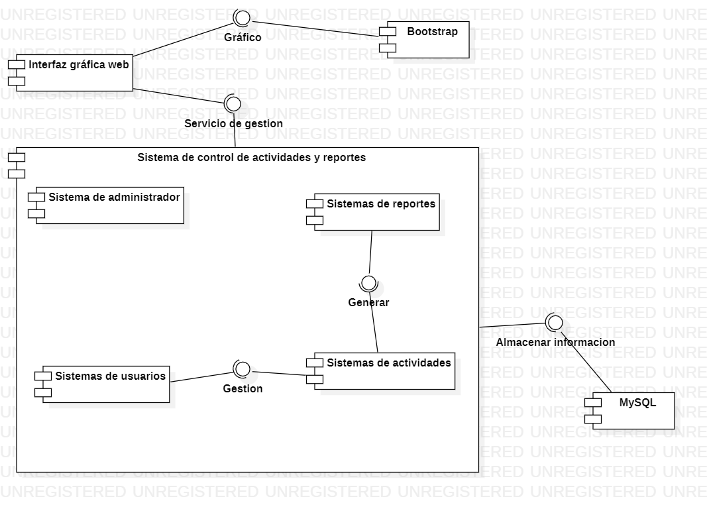

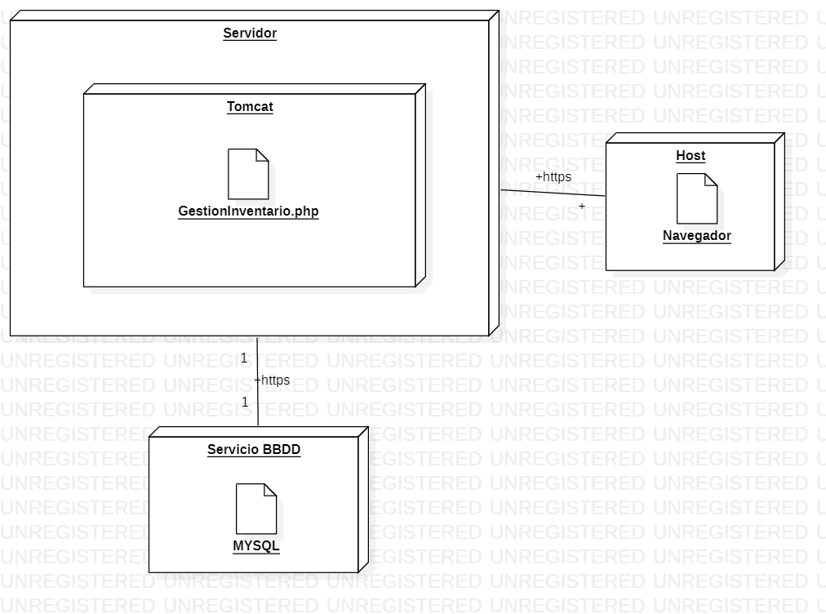

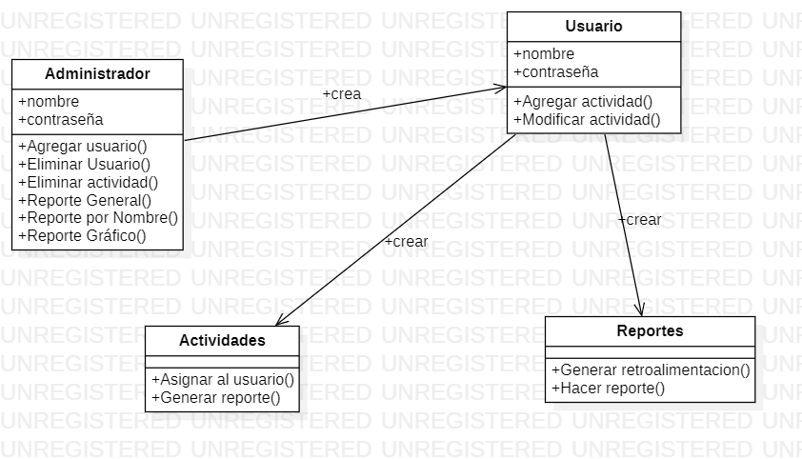

* 1. **Conclusiones**

# Se desarrollo una aplicación con calidad, con un correcto funcionamiento, pensado en todas las deficiencias que se pueden encontrar, para facilitar y resolver situaciones tanto del programa como dentro del área al que va dirigido el mismo.

# Las investigaciones previas para el desarrollo del programa se las realizaron de una manera correcta debido a que no se podía tergiversar la información ya que se podía correr el riesgo de plantear mal la codificación de este, por lo cual se recomienda tener una correcta investigación y retentiva de la información obtenida para el buen desarrollo y por ende funcionamiento del programa.

# El aprendizaje nuevo o las nuevas técnicas de realizar un programa fueron de vital importancia para el desarrollo de este, debido que aumentamos conocimientos para detectar cada fallo que se encontraba y para detectar fallos posibles en un futuro por lo cual cada uno de los integrantes del grupo adquirió nuevos conocimientos y elevo su nivel de aprendizaje dentro del tema.

* 1. **Referencias bibliográficas**

*NINGUNA*

**1.10 Fotografías y gráficos**



